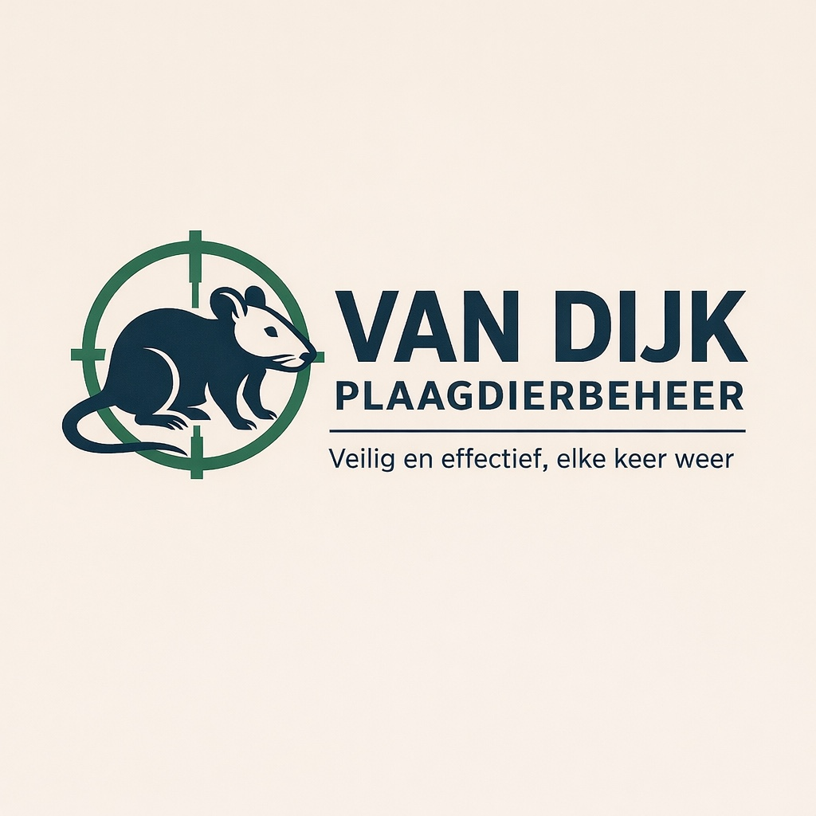

ALGEMENE VOORWAARDEN VAN DIJK PLAAGDIERBEHEER
Van Dijk Plaagdierbeheer
Heistraat 155, Sprang-Capelle
KvK: 98218840
BTW: NL005316846B14
IBAN: NL88KNAB0776842609
E-mail: vandijkplaagdierbeheer@outlook.com
Telefoon: 06-28172493
Versie juni 2026

Artikel 1 – Definities
Van Dijk Plaagdierbeheer wordt aangeduid als opdrachtnemer. De klant wordt aangeduid als opdrachtgever. Werkzaamheden omvatten inspectie, monitoring, preventie, wering en bestrijding van plaagdieren.

Artikel 2 – Toepasselijkheid
Deze voorwaarden zijn van toepassing op alle offertes, overeenkomsten, werkzaamheden en facturen. Afwijkingen zijn alleen geldig indien schriftelijk overeengekomen.

Artikel 3 – Offertes en overeenkomsten
Offertes zijn vrijblijvend en 30 dagen geldig. Een overeenkomst komt tot stand na mondelinge, schriftelijke of digitale acceptatie.

Artikel 4 – Uitvoering van werkzaamheden
Werkzaamheden worden uitgevoerd naar beste inzicht en vakmanschap. Opdrachtnemer bepaalt de wijze van uitvoering en mag derden inschakelen indien noodzakelijk.

Artikel 5 – Verplichtingen opdrachtgever
Opdrachtgever verstrekt alle noodzakelijke informatie en zorgt voor een veilige en toegankelijke werkomgeving.

Artikel 6 – Tarieven en betaling
Facturen dienen binnen 14 dagen te worden voldaan. Bij overschrijding van de betalingstermijn kunnen wettelijke rente en incassokosten worden berekend.

Artikel 7 – Annuleringen
Annulering binnen 24 uur voor de afspraak kan leiden tot doorberekening van voorrijkosten en gereserveerde arbeidstijd.

Artikel 8 – Resultaat van bestrijding
Van Dijk Plaagdierbeheer heeft een inspanningsverplichting. Het volledig verdwijnen van plaagdieren kan niet worden gegarandeerd vanwege externe omstandigheden.

Artikel 9 – Garantie
Garantie geldt uitsluitend indien schriftelijk overeengekomen. Garantie vervalt wanneer adviezen niet worden opgevolgd of sprake is van een nieuwe besmetting.

Artikel 10 – Aansprakelijkheid
Aansprakelijkheid is beperkt tot het factuurbedrag van de betreffende opdracht, behalve bij opzet of grove nalatigheid.

Artikel 11 – Overmacht
Onder overmacht vallen omstandigheden buiten de invloedssfeer van opdrachtnemer waaronder ziekte, extreme weersomstandigheden en overheidsmaatregelen.

Artikel 12 – Klachten
Klachten dienen binnen 14 dagen schriftelijk te worden gemeld. Een klacht schort de betalingsverplichting niet op.

Artikel 13 – Privacy
Persoonsgegevens worden verwerkt conform de Algemene Verordening Gegevensbescherming (AVG).

Artikel 14 – Servicecontracten
Service- en onderhoudscontracten worden aangegaan voor de overeengekomen duur en worden stilzwijgend verlengd tenzij tijdig opgezegd.

Artikel 15 – Toepasselijk recht
Op alle overeenkomsten is Nederlands recht van toepassing. Geschillen worden voorgelegd aan de bevoegde rechter in het arrondissement Zeeland-West-Brabant.

Gebruik op offertes en facturen
Op al onze werkzaamheden zijn de Algemene Voorwaarden van Van Dijk Plaagdierbeheer van toepassing. Deze zijn op verzoek verkrijgbaar en maken integraal onderdeel uit van iedere overeenkomst.

